**期末检测卷5**

一、我会填。(每空1分，共20分)

1．4÷5＝(　　)%＝＝(　　) ∶10＝(　　)(填小数)＝(　　)(填成数)

2．650立方分米＝(　　)立方米　　　　4.09立方分米＝(　　)毫升

0.08公顷＝(　　)平方米　　　　 　时＝(　　)分

3．75%、、0.775、这四个数按从小到大的顺序排列是(　　　　　　　　　　)。

4．2的倒数的倒数是(　　)，0.5与它的倒数相差(　　)。

5．把吨 ∶250千克化成最简整数比是(　　　)，比值是(　　)。

6．一个正方体木块表面涂上油漆后，把它锯成大小相同的小正方体，如图，小正方体中2面涂油漆的有(　　)个，1面涂油漆的有(　　)个。

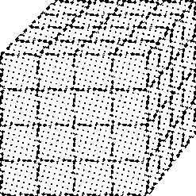

7．修路工人修路，上午修了千米，下午修的是上午的，这一天一共修路(　　)千米。

8．甲、乙两个正方体的棱长比是3 ∶5，它们表面积的比是(　　)，体积的比是(　　)。

9．南京市鼓楼区的面积是53.35平方千米，栖霞区的面积比鼓楼区多337.17平方千米。鼓楼区的面积比栖霞区少(　　)%。

二、我会判。(对的在括号里打“√”，错的打“×”)(每题1分，共5分)

1．长度之比是3 ∶8 ∶3的三根小棒，可以首尾相连围成一个等腰三角形。 (　　)

2．两个长方体体积相等，表面积就一定相等。 (　　)

3．若男生人数比女生多，则女生人数比男生少。 (　　)

4．一千克糖用去千克后，还剩下它的。 (　　)

5．一件商品先涨价10%，再降价10%，现价与原价相同。 (　　)

三、我会选。(把正确答案的字母填在括号里)(每题1分，共5分)

1．今年的产量比去年多，今年的产量就相当于去年的(　　)。

A．　　　 B．　　　 C．　　 D．

2．5个同样的大盒和2个同样的小盒共装了190个球，1个大盒比1个小盒多装10个。假设7个都是大盒，装球的个数会(　　)。

A．比190个多20个 B．比190个多50个

C．比190个少20个 D．比190个少50个

3．把5 ∶8的前项加上20，要使比值不变，后项应该加上(　　)。

A．20 B．32 C．40 D．25

4．一杯盐水的含盐率是20%，那么盐与盐水的比是(　　)。

A．1 ∶4 B．1 ∶5 C．5 ∶1 D．4 ∶5

5．下列说法正确的是(　　)。

A．0.6的倒数是

B．一堆煤共吨，用去了，还剩吨

C．小明做黄豆种子发芽试验，结果有95粒发芽，发芽率是95%

D．一个三角形三个内角度数的比是1 ∶2 ∶1，这是一个钝角三

角形

四、我会算。(共30分)

1．直接写出得数。(每题1分，共6分)

12÷＝　　　　　÷60%＝　　　　　÷×2＝

80%－＝ ×＝ ×24＝

2．计算下面各题，能简算的要简算。(每题3分，共12分)

×＋×　　　　　　 ×＋÷

－÷×　　　　 　　　×

3．解方程。(每题4分，共12分)

*x*＋*x*＝27 *x*＋60%*x*＝76.8 *x*＋＝

五、求下列图形的表面积和体积。(每题6分，共12分)

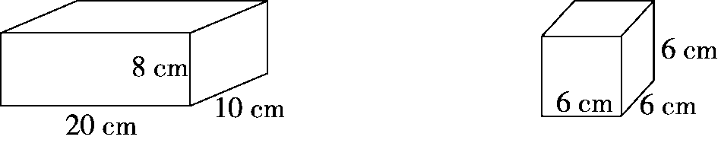

六、解决问题。(第3题8分，其余每题5分，共28分)

1. 迎宾路小学新建图书馆，实际投资222万元，比原计划节约18万元，节约了百分之几？



2．新民小区18号楼一楼有小张、老王、小高三家共用一个水表。小张家有2人，老王家有5人，小高家有3人。五月份水费共60元。按人数分摊水费，三家各应付多少钱？

3．一种车载铁皮油箱，长0.8米，宽0.6米，高0.5米。

(1)做这个油箱至少需要多少平方米的铁皮？

(2)如果每升油重0.75千克，这个油箱可装油多少千克？

4．学校买来5个足球和10个篮球，共计700元。每个足球比每个篮球便宜10元。足球和篮球的单价各是多少元？

5．学校学生参加课外活动，参加音乐组有40人，是参加电脑组的人数的，参加美术组的人数是参加电脑组的人数的70%，参加美术组的有多少人？

附加题：(10分)

从甲地到乙地，其中是上坡路，是下坡路。一人在甲、乙两地间往返一趟，共走上坡路5千米，那么从乙地返回甲地时走上坡路多少千米？

**答案**

一、1．80　30　8　0.8　八成 2．0.65　4090　800　25

3．＜75%＜0.775＜

4．2　1.5　5．3 ∶1　3　6．24　24

7．　8．9 ∶25　27 ∶125　9．86.3

二、1．×　2．×　3．×　4．√　5．×

三、1．C　2．A　3．B　4．B　5．B

四、1．16　　2　　　5

2．×＋×　　 　×＋÷

＝× ＝×＋×

＝ ＝×

＝

－÷×　　 　×

＝－××　 ＝×

＝－ ＝×

＝ ＝

3．*x*＋*x*＝27　　　　 *x*＋60%*x*＝76.8

解：*x*＝27　 　　 解：160%*x*＝76.8

*x*＝27× *x*＝76.8÷160%

*x*＝15 *x*＝48

*x*＋＝

解：*x*＝－

*x*＝

*x*＝

五、表面积：(20×10＋8×10＋20×8)×2＝880(cm2)

体积：20×10×8＝1600(cm3)

表面积：6×6×6＝216(cm2)

体积：6×6×6＝216(cm3)

六、1．18÷(222＋18)＝0.075＝7.5%

答：节约了7.5%。

2．60÷(2＋5＋3)＝6(元)　6×2＝12(元)

6×5＝30(元)　6×3＝18(元)

答：小张家应付12元，老王家应付30元，小高家应付18元。

3．(1)(0.8×0.6＋0.8×0.5＋0.6×0.5)×2＝2.36(平方米)

答：做这个油箱至少需要2.36平方米的铁皮。

(2)0.8×0.6×0.5＝0.24(立方米)

0.24立方米＝240升

240×0.75＝180(千克)

答：这个油箱可装油180千克。

4．假设都是足球。

(700－10×10)÷(5＋10)＝40(元)

40＋10＝50(元)

答：足球的单价是40元，篮球的单价是50元。

5．40÷×70%＝35(人)

答：参加美术组的有35人。

附加题：5÷＝5(千米)5×＝3.5(千米)

答：从乙地返回甲地时走上坡路3.5千米。

【点拨】往返一次所走上坡路的路程和就是一个全程，所以全程就是5千米，返回时走的上坡路为全程的，也就是5千米的。